Bài báo cáo:

**FINAL PROJECT**

Bộ môn: nguyên lí hệ quản trị cơ sở dữ liệu

Họ tên thành viên:

Đặng Quang Cường – B1710131

Nguyễn Văn Hoàng Nguyên – B1706990

1. Ngôn ngữ lập trình và các thư viện, module sử dụng:

Ngôn ngữ lập trình: Python 3.7.

Thư viện: tkinter – vì tkinter là 1 gói trong python chứa module Tk dùng để lập trình giao diện cho app.

Thư viện: PyMySQL: dùng để kết nối ứng dụng với database.

1. Tổng quan về project:

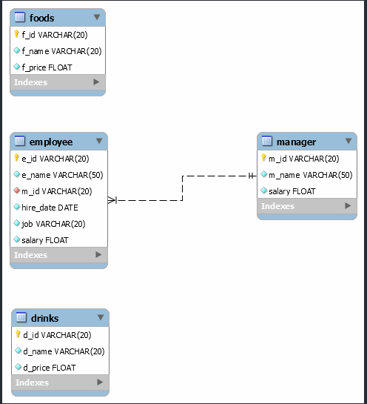

Mục tiêu chủ yếu của project là tạo 1 ứng dụng tên là Restaurant Management. App được tạo ra chủ yếu để phục vụ cho database gồm 4 bảng của 1 nhà hàng gồm: manager, employee, foods, drinks nhằm thuận tiện cho việc quản lí. Các bảng trên lưu trữ những thông tin chủ yếu của các quản lí, nhân viên, đồ ăn và thức uống của nhà hàng, và nhiệm vụ của ứng dụng là truy xuất, sửa đổi thông tin của các bảng ( ví dụ thêm nhân viên, sửa giá tiền 1 loại đồ ăn, sa thải 1 quản lí ...).

Ứng dụng được viết bằng ngôn ngữ Python và ứng dụng được ghép lại từ các hàm (tất cả các chức năng của app đều có hàm riêng và khi nào cần sử dụng thì gọi hàm đó).

1. Chức năng của ứng dụng:

* Ở màn hình đăng nhập:

Đăng kí tài khoản, đăng nhập vào ứng dụng: tài khoản được tạo sẽ được lưu vào 1 file script và sẽ nằm bên ngoài folder lưu file python

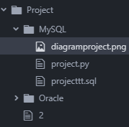

Ví dụ trong trường hợp này tài khoản được tạo có tên đăng nhập là 2, mật khẩu là 2 sẽ được lưu vào file script có tên là tên đăng nhập (2)

* Ở màn hình chính:
  + Có 4 nút gồm Manager, Employee, Foods và Drinks. Nhấn vào nút nào đó sẽ truy cập vào bảng tương ứng trong database
  + Chức năng của từng bảng đều tương đồng:
    - Bảng Manager có chức năng thêm manager, sửa thông tin manager và sa thải manager
    - Bảng Employee có chức năng thêm employee, sửa thông tin employee và sa thải employee
    - Bảng Foods có chức năng thêm food, sửa thông tin food và xóa food
    - Bảng Drinks có chức năng thêm drink, sửa thông tin drink và sa thải drink
  + Thanh menu: chứa chức năng About (thông báo phiên bản của ứng dụng) và chức năng Quit (thoát ứng dụng).

1. Cách sử dụng ứng dụng:

* B1: Cài đặt tkinter và PyMySQL.
* B2: Khởi động ứng dụng MySQL, đăng nhập vào MySQL và mở database.
* B3: Mở file trong các ứng dụng IDE như Atom, Sublime Text, ... và chạy bằng trình biên dịch của ứng dụng đó hoặc chạy file project bằng cmd.



Cảm ơn thầy đã đọc báo cáo của nhóm em.